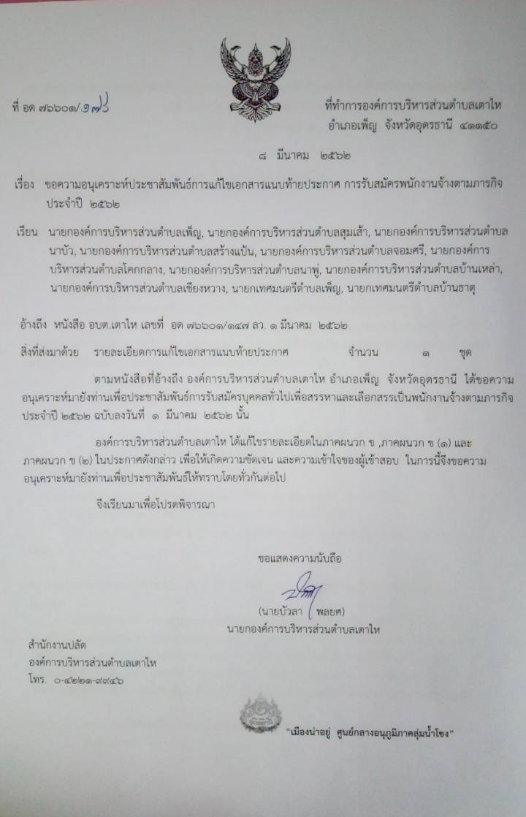

ภาคผนวก ข
แนบท้ายประกาศองค์การบริหารส่วนตำบลเตาไห เรื่อง รับสมัครบุคคลทั่วไปเพื่อสรรหาและเลือกสรรเป็น
พนักงานจ้างตามภารกิจ ประจำปี 2562
ลงวันที่ 1 มีนาคม 2562
...................................................................................................................

หลักสูตรเกณฑ์และวิธีการเลือกสรรเพื่อแต่งตั้งบุคคลเป็นพนักงานจ้าง
ตำแหน่ง ผู้ช่วยนายช่างไฟฟ้า

ก. ภาคความรู้ความสามารถทั่วไป (ภาค ก) คะแนนเต็ม 100 คะแนน
(๑) เหตุการณ์ปัจจุบันทางการเมือง เศรษฐกิจ และสังคม
(๒) ความรู้เกี่ยวกับองค์การบริหารส่วนตำบล
(๓) ความรู้ความสามารถทางคณิตศาสตร์
(๔) ความรู้ความสามารถในการศึกษา วิเคราะห์ และสรุปเหตุผล ตามหลักวิชาการ
(๕) ความรู้ความสามารถในการใช้ภาษาไทยโดยการสรุปและตีความจากข้อความสั้น ๆ หรือบทความและให้พิจารณาเลือกใช้ภาษาในรูปแบบต่าง ๆ จากคำหรือกลุ่มคำ ประโยคหรือข้อความสั้น ๆ หรือให้ทดสอบโดยการอย่างอื่นที่เหมาะสมกับการทดสอบความรู้ความสามารถ
(6) รัฐธรรมนูญแห่งราชอาณาจักรไทย พ.ศ. 2560
(7) พระราชบัญญัติสภาตำบลและองค์การบริหารส่วนตำบล พ.ศ.2537 แก้ไขเพิ่มเติมถึง (ฉบับที่ 6) พ.ศ. 2542
(8) พระราชกฤษฎีกาด้วยหลักเกณฑ์และวิธีการบริหารบ้านเมืองที่ดี พ.ศ. 2546
(9) ระเบียบสำนักนายกรัฐมนตรีว่าด้วยงานสารบรรณ พ.ศ. 2526 และที่แก้ไขเพิ่มเติม (ฉบับที่ 3) พ.ศ. 2560

ข. ภาคความรู้ความสามารถที่ใช้เฉพาะตำแหน่ง (ภาค ข) คะแนนเต็ม ๕๐ คะแนน
(1) ความรู้ในงานช่างไฟฟ้าอย่างเหมาะสมแก่การปฏิบัติงานในหน้าที่
(2) ความรู้เกี่ยวกับการติดตั้ง ซ่อมแซม บำรุงรักษาเครื่องมือ เครื่องใช้เกี่ยวกับไฟฟ้าและระบบไฟฟ้า
ค. ภาคความเหมาะสมกับตำแหน่ง (ภาค ค) สอบสัมภาษณ์ และสอบภาคปฏิบัติ คะแนนเต็ม 50 คะแนน
โดยวิธีการประเมินความเหมาะสมกับตำแหน่งหน้าที่จากประวัติส่วนตัว ประวัติการศึกษา ประวัติการทำงาน พฤติกรรมที่ปรากฏทางอื่นของผู้เข้าสอบ และจากการสัมภาษณ์ ทั้งนี้อาจใช้วิธีอื่นใดเพิ่มเติมอีกก็ได้เพื่อพิจารณาความเหมาะสมในด้านต่าง ๆ เช่น ความรู้ที่อาจใช้ประโยชน์ในการปฏิบัติหน้าที่ ความสามารถประสบการณ์ ท่วงที วาจา อุปนิสัย อารมณ์ ทัศนคติ จริยธรรมและคุณธรรม การปรับตัวเข้ากับผู้เข้าร่วมทั้งสังคมและสิ่งแวดล้อม ความคิดริเริ่มสร้างสรรค์ ปฏิภาณไหวพริบ บุคลิกภาพ และการทดสอบภาคปฏิบัติ

หมายเหตุ : เกณฑ์การตัดสิน ผู้ที่จะถือว่าเป็นผู้สอบคัดเลือกได้ จะต้องเป็นผู้สอบได้คะแนนในแต่ละภาคไม่
ต่ำกว่าร้อยละ 60

ภาคผนวก ข
แนบท้ายประกาศองค์การบริหารส่วนตำบลเตาไห เรื่อง รับสมัครบุคคลทั่วไปเพื่อสรรหาและเลือกสรรเป็น
พนักงานจ้างตามภารกิจ ประจำปี 2562
ลงวันที่ 1 มีนาคม 2562
...................................................................................................................

หลักสูตรเกณฑ์และวิธีการเลือกสรรเพื่อแต่งตั้งบุคคลเป็นพนักงานจ้าง
ตำแหน่ง ผู้ดูแลเด็ก

ก. ภาคความรู้ความสามารถทั่วไป (ภาค ก) คะแนนเต็ม 100 คะแนน
(๑) เหตุการณ์ปัจจุบันทางการเมือง เศรษฐกิจ และสังคม
(๒) ความรู้เกี่ยวกับองค์การบริหารส่วนตำบล
(๓) ความรู้ความสามารถทางคณิตศาสตร์
(๔) ความรู้ความสามารถในการศึกษา วิเคราะห์ และสรุปเหตุผล ตามหลักวิชาการ
(๕) ความรู้ความสามารถในการใช้ภาษาไทยโดยการสรุปและตีความจากข้อความสั้น ๆ หรือบทความและให้พิจารณาเลือกใช้ภาษาในรูปแบบต่าง ๆ จากคำหรือกลุ่มคำ ประโยคหรือข้อความสั้น ๆ หรือให้ทดสอบโดยการอย่างอื่นที่เหมาะสมกับการทดสอบความรู้ความสามารถ
(6) รัฐธรรมนูญแห่งราชอาณาจักรไทย พ.ศ. 2560
(7) พระราชบัญญัติสภาตำบลและองค์การบริหารส่วนตำบล พ.ศ.2537 แก้ไขเพิ่มเติมถึง (ฉบับที่ 6) พ.ศ. 2542
(8) พระราชกฤษฎีกาด้วยหลักเกณฑ์และวิธีการบริหารบ้านเมืองที่ดี พ.ศ. 2546
(9) ระเบียบสำนักนายกรัฐมนตรีว่าด้วยงานสารบรรณ พ.ศ. 2526 และที่แก้ไขเพิ่มเติม (ฉบับที่ 3) พ.ศ. 2560

ข. ภาคความรู้ความสามารถที่ใช้เฉพาะตำแหน่ง (ภาค ข) คะแนนเต็ม ๕๐ คะแนน
(1) มาตรฐานการดำเนินศูนย์พัฒนาเด็กเล็กขององค์กรปกครองส่วนท้องถิ่น
(2) พระราชบัญญัติการศึกษาปฐมวัย พ.ศ. 2542 และแก้ไขเพิ่มเติม
(3) หลักสูตรการศึกษาปฐมวัย พ.ศ. 2560
ค. ภาคความเหมาะสมกับตำแหน่ง (ภาค ค) สอบสัมภาษณ์ และสอบภาคปฏิบัติ คะแนนเต็ม 50 คะแนน
โดยวิธีการประเมินความเหมาะสมกับตำแหน่งหน้าที่จากประวัติส่วนตัว ประวัติการศึกษา ประวัติการทำงาน พฤติกรรมที่ปรากฏทางอื่นของผู้เข้าสอบ และจากการสัมภาษณ์ ทั้งนี้อาจใช้วิธีอื่นใดเพิ่มเติมอีกก็ได้เพื่อพิจารณาความเหมาะสมในด้านต่าง ๆ เช่น ความรู้ที่อาจใช้ประโยชน์ในการปฏิบัติหน้าที่ ความสามารถประสบการณ์ ท่วงที วาจา อุปนิสัย อารมณ์ ทัศนคติ จริยธรรมและคุณธรรม การปรับตัวเข้ากับผู้เข้าร่วมทั้งสังคมและสิ่งแวดล้อม ความคิดริเริ่มสร้างสรรค์ ปฏิภาณไหวพริบ บุคลิกภาพ และการทดสอบภาคปฏิบัติ

หมายเหตุ : เกณฑ์การตัดสิน ผู้ที่จะถือว่าเป็นผู้สอบคัดเลือกได้ จะต้องเป็นผู้สอบได้คะแนนในแต่ละภาคไม่
ต่ำกว่าร้อยละ 60

